张店区人民政府和平街道办事处
2022年政府信息公开工作年度报告

本报告根据《中华人民共和国政府信息公开条例》《中华人民共和国政府信息公开工作年度报告格式》等编制，主要包括：总体情况、主动公开政府信息情况、收到和处理政府信息公开申请情况、因政府信息公开工作被申请行政复议和提起行政诉讼情况、存在的主要问题及改进情况、其他需要报告的事项等6部分。报告中所列数据统计期限为2022年1月1日至2022年12月31日。如对报告内容有疑问，请与张店区和平街道办事处联系（地址：淄博市张店区南西四路16号；邮编：255000；电话：0533-2216633；邮箱：zdqhpjdbdzb@zb.shandong.cn）。
一、总体情况
2022年，和平街道始终坚持以习近平新时代中国特色社会主义思想为指导，深入贯彻《中华人民共和国政府信息公开条例》，坚持以公开为常态、不公开为例外，及时主动向社会公开相关政策并进行解读，积极回应市民关切，有效提高了政府信息公开工作水平，进一步增强人民群众幸福感和获得感。
- 主动公开。
和平街道办事处高度重视政府信息公开工作，建立了主要领导负总责、分管领导直接抓、党政办总牵头、各委办各司其职的“一级抓一级、层层抓落实”的工作格局，为深化政府信息公开工作提供了强有力的保证。2022年，我街道严格贯彻落实《中华人民共和国政府信息公开条例》的相关要求，进一步完善政府信息公开制度建设，主动公开政府信息87条，包括政策解读、重点领域信息公开等，及时更新张店区人民政府政府信息公开指南，对于群众诉求，确保按时回复。
- 依申请公开。
2022年收到依申请公开事项1件，同比去年增加100%。主要涉及小区业主违法养鸡问题，已按时答复，未收取任何材料费用。2022年未收到依申请公开事项，未收到政府信息公开行政复议、行政诉讼。
- 政府信息管理。
根据《中华人民共和国政府信息公开条例》要求，我街道进一步完善政府信息公开保密审查机制，规范审查程序，落实审查责任，设立政务信息公开台账，按照“谁提供、谁审核、谁公开”的原则，对公开内容和保密性进行审查。同时，持续梳理信息公开目录和事项清单，确保公开信息依法、及时、全面、合理。
- 政务信息公开平台建设。
根据和平街道政务公开工作领导小组办公室统一部署，优化街道政务公开网站栏目设置，注重发布内容图文并茂。
“和平街道便民服务平台”公众号及时更新发布最新时事要闻、街道工作动态，让街道政务工作信息更加透明，内容更加符合群众需求。
5.监督保障。
建立健全政府信息公开工作考核制度、社会评议制度和责任追究制度，定期对政府信息公开工作进行考核、评议，落实季度政务公开培训会议成效，确保政府信息公开申请登记、审核、办理、答复等各项工作按时按质完成。
二、主动公开政府信息情况
第二十条第（一）项
信息内容 | 本年制发件数 | 本年废止件数 | 现行有效件数
规章 | 0 | 0 | 0
行政规范性文件 | 0 | 0 | 0
第二十条第（五）项
信息内容 | 本年处理决定数量
行政许可 | 0
第二十条第（六）项
信息内容 | 本年处理决定数量
行政处罚 | 0
行政强制 | 0
第二十条第（八）项
信息内容 | 本年收费金额（单位：万元）
行政事业性收费 | 0

三、收到和处理政府信息公开申请情况
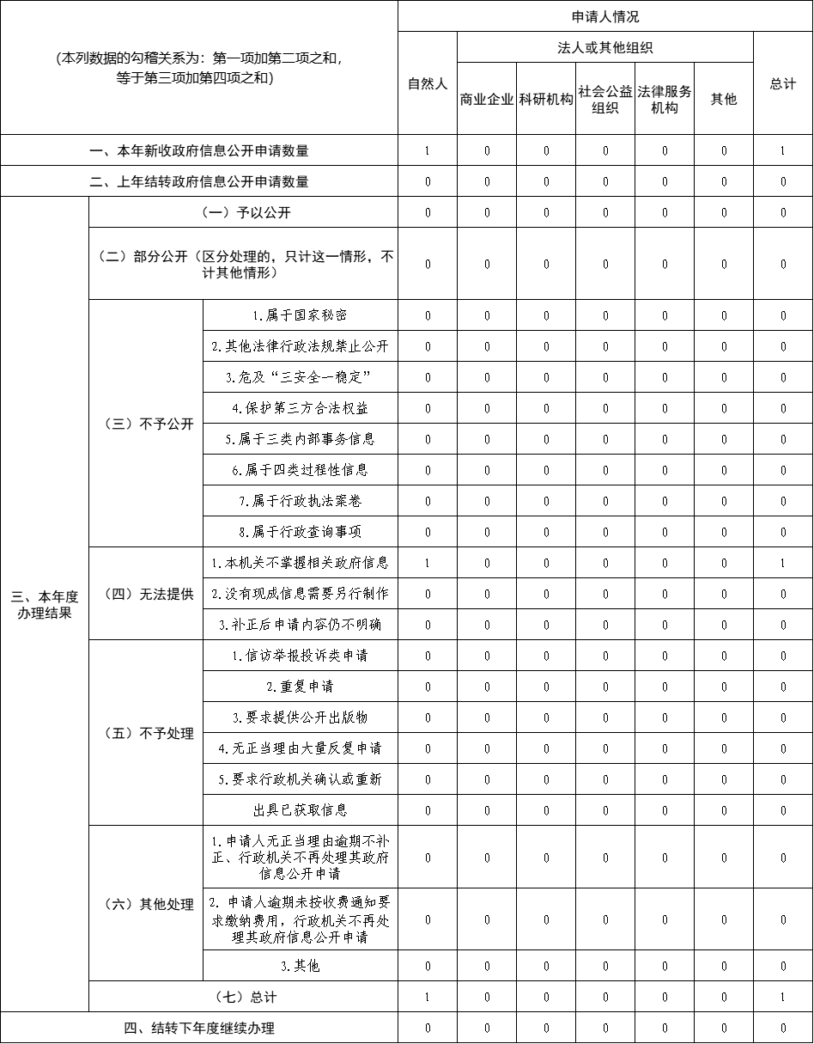
- 因政府信息公开工作被申请行政复议、提起行政诉讼情况
行政复议 |  |  |  |  | 行政诉讼
结果  维持 | 结果纠正 | 其他结果 | 尚未  审结 | 总  计 | 未经复议直接起诉 |  |  |  |  | 复议后起诉
 |  |  |  |  | 结果维持 | 结果纠正 | 其他  结果 | 尚未  审结 | 总计 | 结果维持 | 结果  纠正 | 其他  结果 | 尚未审结 | 总计
0 | 0 | 0 | 0 | 0 | 0 | 0 | 0 | 0 | 0 | 0 | 0 | 0 | 0 | 0
五、存在的主要问题及改进情况
2022年，和平街道政府信息公开工作取得一定成效，但与上级要求和群众期盼相比，还存在一定的差距和不足。一是政府信息公开形式不够丰富；二是政策解读方式创新不足；三是对群众关注问题解读不够深入。对此，我街道于年初梳理政务公开工作各项要求，按季度协同各委办负责人员对政务公开工作开展学习，政务公开工作领导小组进一步完善工作机制、优化人员安排、理顺公开流程，加强政务公开平台管理，推进政务公开网络信息发布和维护更新等工作高质量落实。
六、其他需要报告事项
1.依据《政府信息公开信息处理费管理办法》规定，2022年和平街道办事处未收取信息处理费。
2.2022年收到人大代表建议1件，政协委员提案0件，主要涉及空置地利用问题，已解决采纳。
3.2022年和平街道深刻贯彻落实《2022年淄博市张店区政务公开工作方案》，按照其总体要求完成各项工作任务，积极参与协同配合，真正做到业务工作推进到哪里，政务公开就跟进到哪里。在完成和平街道政务公开工作台账的同时，加大政务公开业务知识和工作技能全员培训力度，提升工作能力水平，确保政策解读、依申请公开等工作正常开展，保障政务公开工作量质齐飞。

张店区和平街道办事处
2023年1月19日

